企查查VIP账号分配规则

2022年，省律协集中采购了一批企查查VIP会员，免费发放到各律师事务所作为年度全省律师普惠产品。
具体发放标准是：每家律师事务所专兼职律师人数30人（包含30人）以下的，发放1个账号；31至60人的，发放2个账号；以此类推。
省律协已根据2021年底各市律师、律师事务所数量将企查查VIP账号发放到各市律协，由各市律协为各律师事务发放企查查VIP会员账号。各律师事务所如有问题，可向各市律协反映。
市律协 | 联系人 | 联系电话
杭州市律协 | 邹艺楠 | 0571-87557306
宁波市律协 | 印剑萍 | 0574-87296866
温州市律协 | 池智慧 | 0577-88328850
湖州市律协 | 马 鑫 | 0572-2057183
嘉兴市律协 | 潘 虹 | 0573-82680035
绍兴市律协 | 孙舒雯 | 0575-85156493
金华市律协 | 叶剑兰 | 0579-82237105
衢州市律协 | 马梦璇 | 0570-3080691
舟山市律协 | 吴 丹 | 0580-2020695
台州市律协 | 陈艳青 | 0576-88603596
丽水市律协 | 余尚东 | 0578-2106118
义乌市律协 | 楼 敏 | 0579-85318290



企查查
企业VIP
使用操作说明

目录
一、产品简介： 2
二、产品下载： 2
三、企查查账号登录： 3
四、产品功能介绍 4
五、 问题反馈 11

一、产品简介：
企查查-企业信用信息查询平台，是一款查询企业多维信息，监控企业风险，帮助寻找业务商机的有效工具。
企查查VIP，是面向TOC端用户，旨在为个人用户提供快速获取企业多维信息的服务；
目前企查查APP可通过APP端、PC端、微信端进行登录查询，是一款更全面、更得力、更靠谱的商业助手。

二、产品下载：
1、进入各大应用市场，如百度手机助手、应用宝、豌豆荚（Android系统），Apple Store（ios系统）均可下载，搜索“企查查”下载即可。
2、打开微信“扫一扫”功能，扫描下方二维码，均可下载。

- 电脑端登录 网址：https://www.qcc.com/
Tips：手机APP已经下载好的无需重新下载，用手机APP或电脑端网址直接快捷登录以手机验证码登录即可，后期登录密码可以进行修改。

三、企查查账号登录：
登陆企查查官网：https://www.qcc.com/，点击登陆
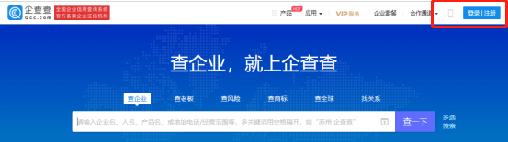
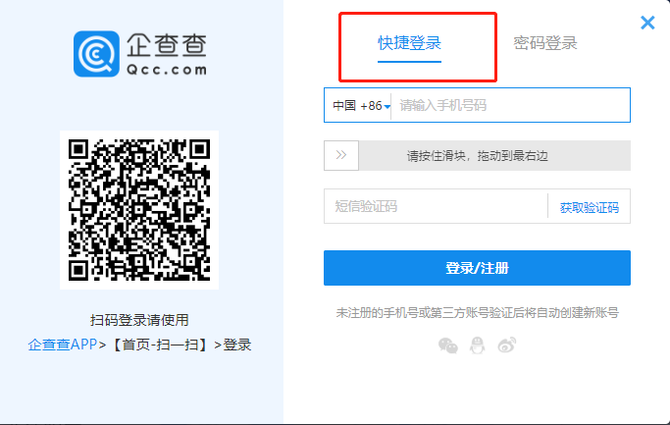
第一次登陆均用手机验证码登录，不可以用微信、扣扣，微博一键登录，每个会员账号是一个独立的手机号，登录后期可以自行设置密码。

四、产品功能介绍
1、企业数据查询
查询企业全维度数据，可获取的数据包括：基本信息、法律诉讼、经营风险、经营信息、企业发展、知识产权、新闻公告、历史信息等
1）通过企业名称、关键字、产品信息、地址、联系方式、统一信用代码等检索方式查询企业
2）支持查询企业高管、查询官司、查询企业关系
3）支持关键字模糊匹配
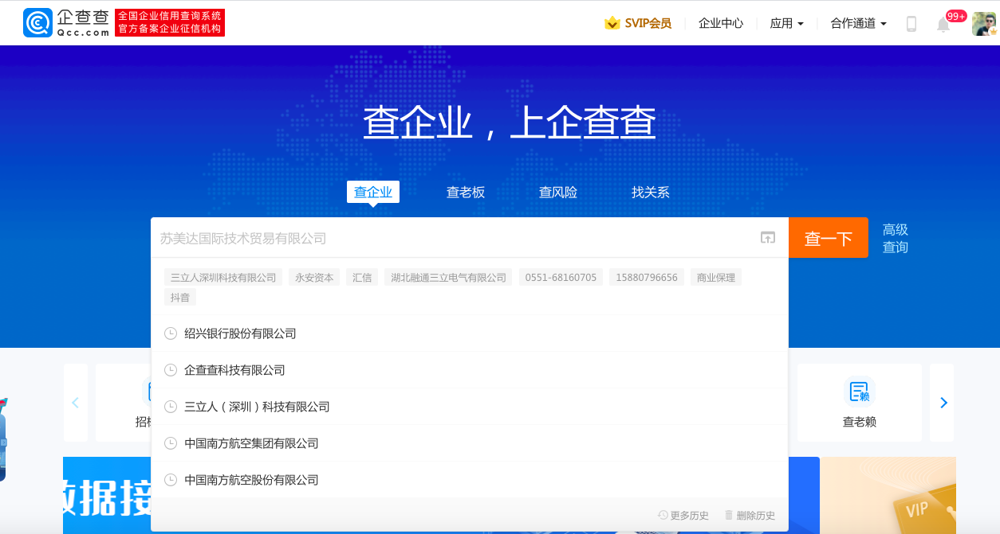
可查询企业全维度数据
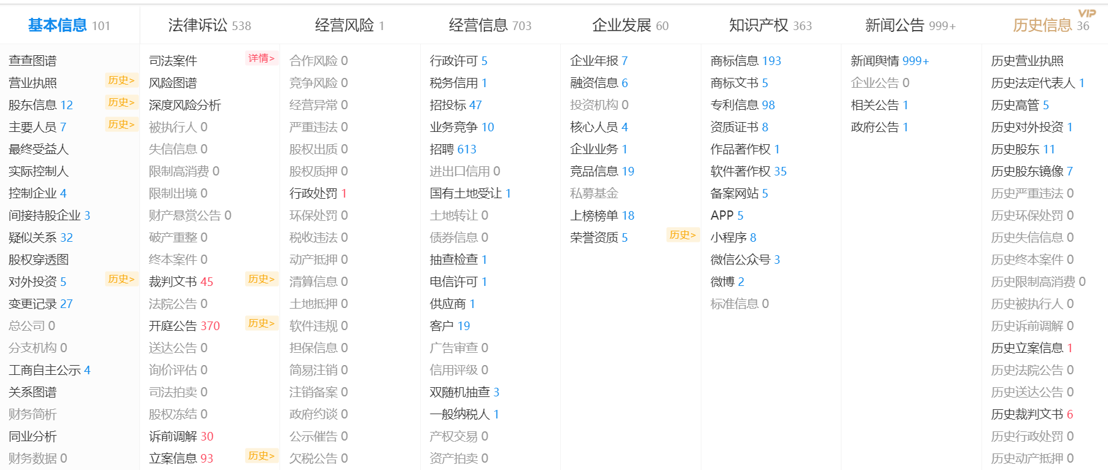

2、
- 企业图谱获取
可直接获取企业相关图谱，包括：关系图谱、企业图谱、股权穿透图、股权结构图、企业收益股东、企业股权分布、关联方认定图、疑似实际控制人
关系图谱：
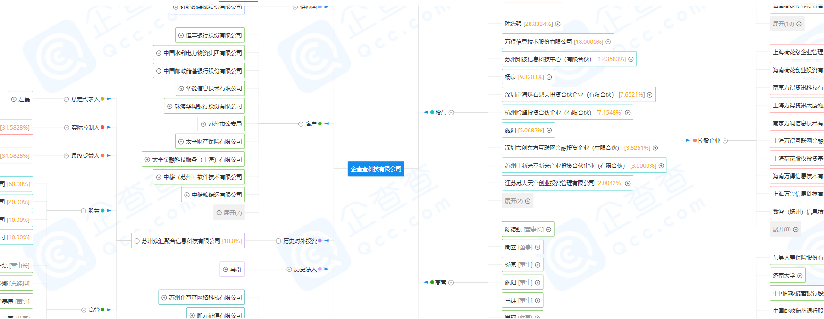

股权穿透图：
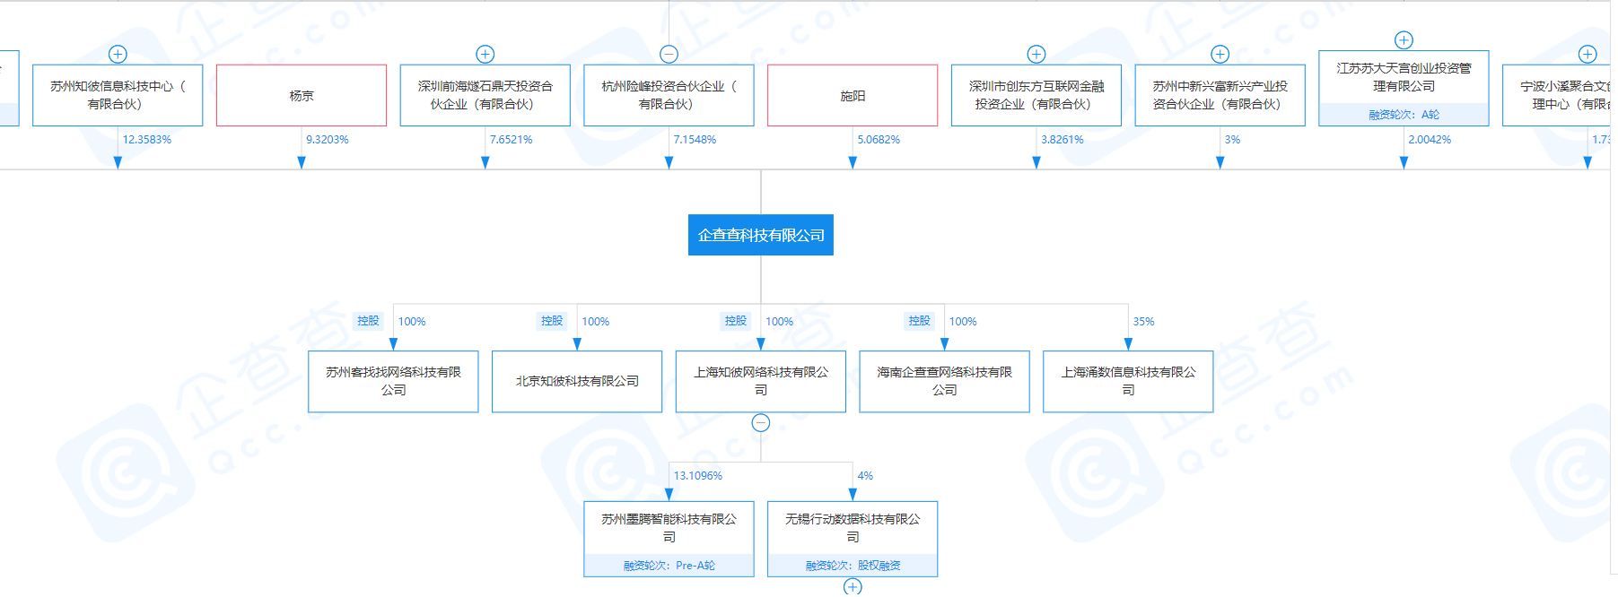
3、报告下载
可下载多种报告：股权穿透报告基础版、企业信用报告专业版、董监高投资任职及风险报告、招投标信用报告。
批量查询信用报告：
主页——应用——批量查询——可下载模板批量导入需要查询的企业名录
每次导入200家，最多可导入导出1000家，点击刷新，查询到最新的报告
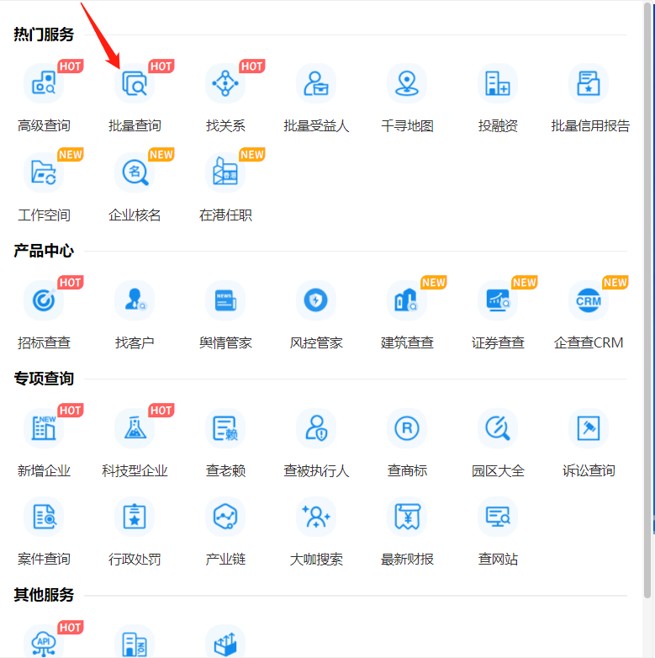
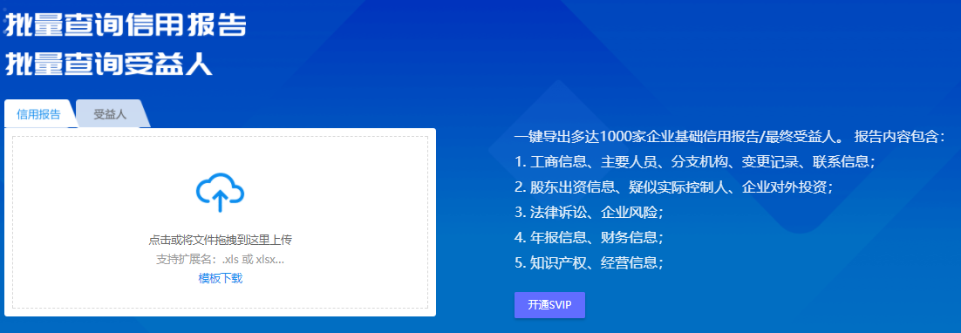

4、监控管家：
批量导入：可批量导入需要监控的企业，从工商变更，司法诉讼，经营风险，经营状况进行监控，可监控100家企业及100位人员
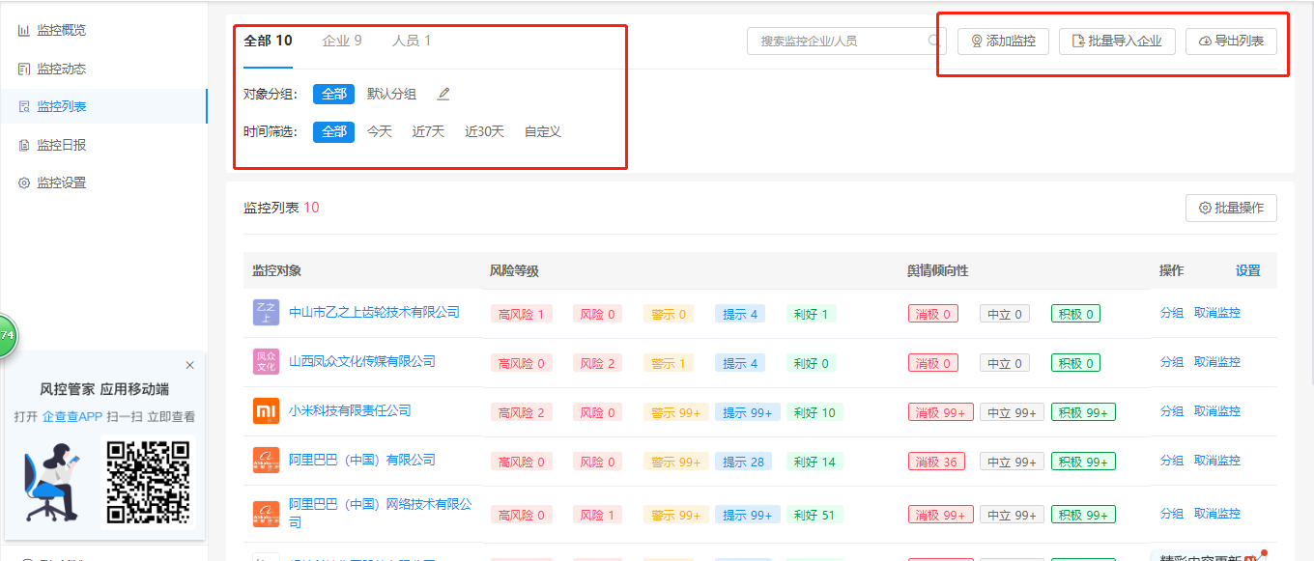

监控动态：
1）可通过风险动态查看监控企业的风险变更情况，点击详情可查看风险的详情况
2）同时可针对风险动态从监控对象、风险等级、风险类型、时间选择、分组进行选择，便于查看
3）同时针对风险动态可进行导出
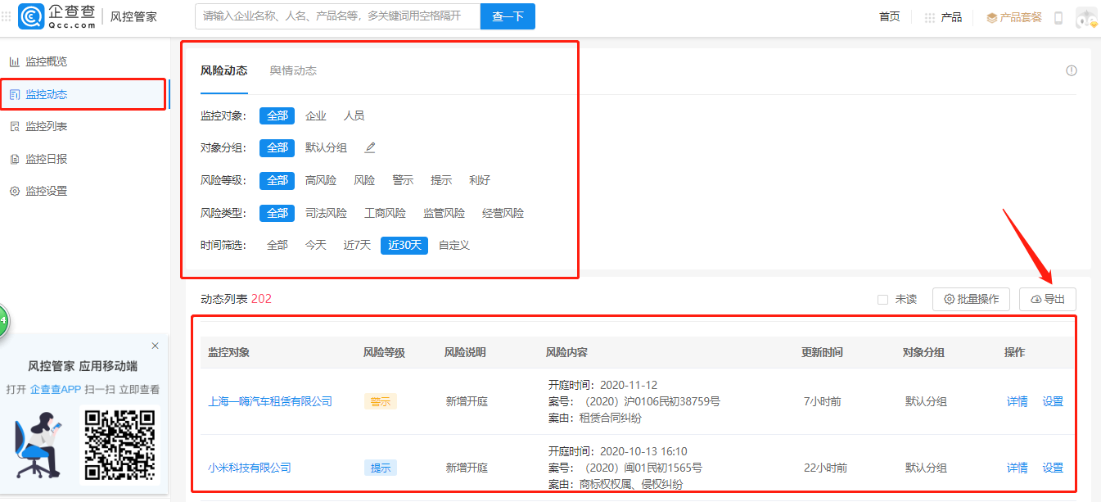
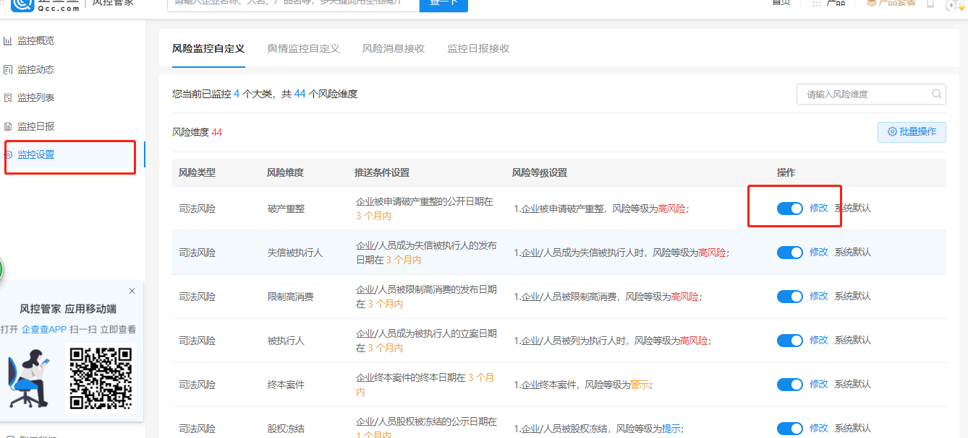

监控设置：

1）可设置推送多久之内的数据

2）可设置风险等级

3）可设置推送的方式、时间等
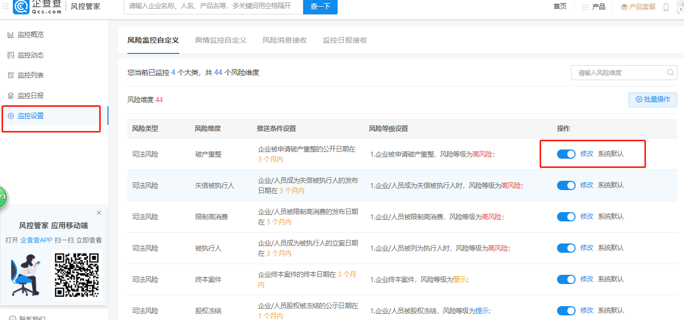
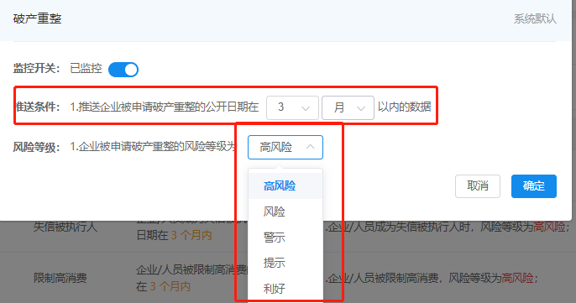
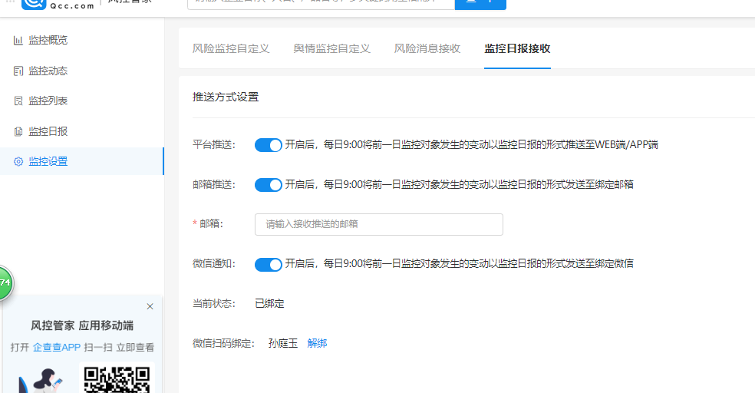

5、找关系

可查询企业/人员直接是否存在关联关系。
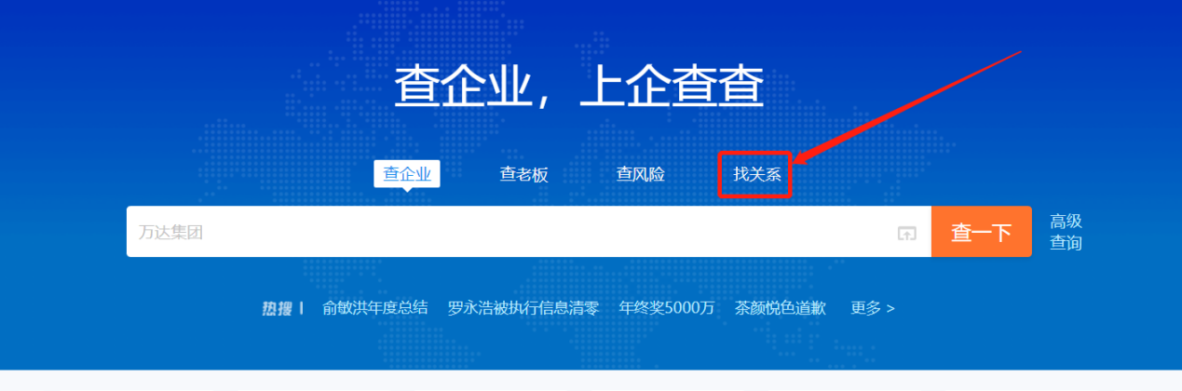

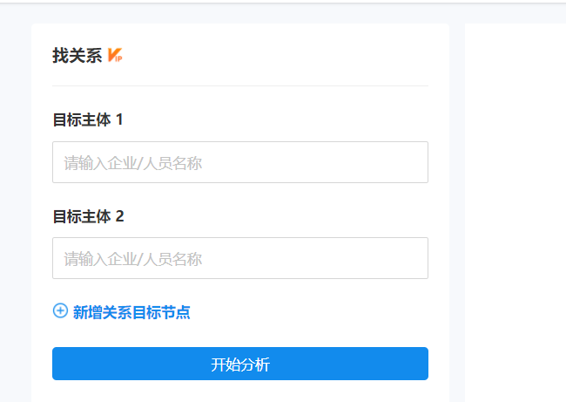

- 问题反馈
在线客服：
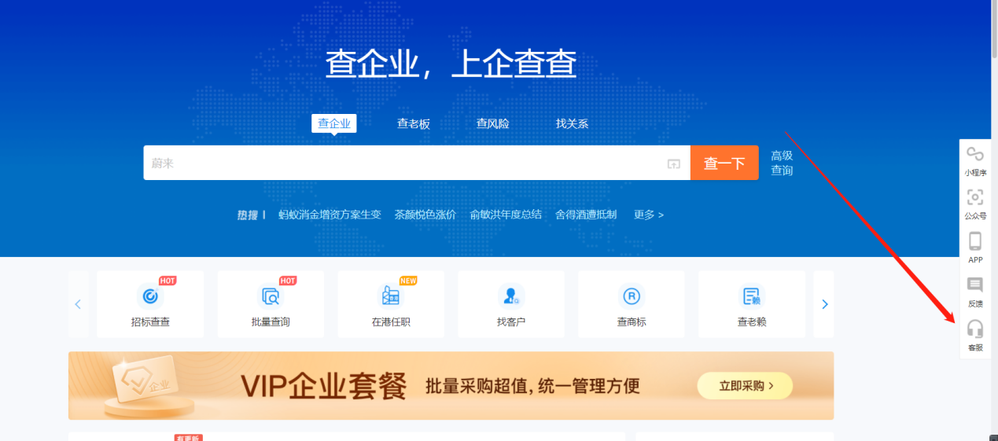

客服热线：400-928-2212
工作时间: 周一至周五 9:00-20:00
客服邮箱：kefu@qichacha.com

注意事项：
企查查账号仅能在一台设备上登录，若存在一个账号在两台或两台以上同样的设备同时登录的情形，则先登录的账号会无法登录。
企查查账号秉持着一人一号的原则，账号可通过验证码、密码登录，当同一账号有多个不同设备登录过，账号可能会被锁定，锁定后只能通过验证码登录。

